Relatório

Introdução

A máquina de lavar roupa é um eletrodoméstico que permite que a roupa seja lavada de formas diferentes, através de programas diferentes. O que iremos apresentar neste projeto consiste no código VHDL necessário para fazer funcionar um conjunto de programas pré-definidos de uma máquina de lavar roupa, tendo como auxílio para a demonstração do funcionamento do código, a implementação do mesmo numa placa FPGA.

O usuário da máquina de lavar vai ser capaz de realizar uma série de funcionalidades pré-definidas como:

* Seleção entre três programas pré-definidos: P1(Lavagem Completa), P2(Pré-lavagem), P3(Extra-Spin);
* Display de seleção de programa, que apresenta o programa selecionado, o tempo que demora cada programa e ainda um temporizador que mostra o tempo do programa em contagem decrescente;
* LEDs funcionais capazes de mostrar se a máquina encontra-se ligada e a tarefa que se encontra a executar durante a lavagem;
* Dois botões: Start/Stop (1), Reset (2) (usados para iniciar e parar o programa

Arquitetura

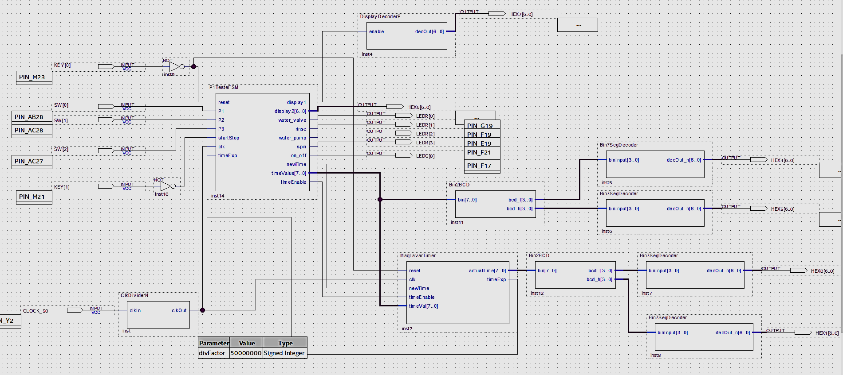



①-> Máquina de Estados

②-> Temporizador

③-> Divisor de Pulso (Clock)

④-> Descodificador (Binário -> Display 7 Segmentos)

⑤-> Descodificador (Binário -> BCD)

⑥-> Descodificador de P (Binário -> Display 7 Segmentos)

①-> A máquina de estados comanda as tarefas que o hardware deve seguir dependendo dos inputs dados;

②-> O temporizador é usado para mostrar a contagem decrescente de cada Programa;

③-> O Divisor de Pulso cria sinais com uma frequência de pulso menor à do input;

④-> O Descodificador transforma o código binário para código de Display de 7 Segmentos;

⑤-> O Descodificador Binário -> BCD transforma o código binário para código BCD;

⑥-> Mesma função que o componente ④

Implementação

Manual do Utilizador

Spin



Botões /Interruptores

Displays

LED’s

Bomba de Água

Enxaguamento

P1

Display

Reset

Start/Stop

On/Off

P3

Temporizador

P2

Válvula de admissão

Display



Como iniciar um Programa?

1->Ligar a máquina

2->Escolher o Programa (levantando o interruptor):

* P1(Lavagem Completa): Meter Água – Enxaguar – Remover Água - Meter Água – Enxaguar – Remover Água – Spin – Remover Água (Tempo: 51 segundos)
* P2(Pré-Lavagem): Meter Água – Enxaguar – Remover Água – Spin – Remover Água (Tempo: 30 segundos)
* P3(Extra-Spin): Spin – Remover Água (Tempo: 9 segundos)

3-> Após selecionar o programa clique no Botão Start/Stop para o iniciar (O LED On/Off irá ligar)

Nota: Ter em atenção que o Interruptor do programa selecionado necessita de estar sempre para cima até que a lavagem termine (aparecimento dos 2 segundos no display)

Conclusão

Com este projeto conseguimos aprofundar bastante os conhecimentos adquiridos durante as aulas de LSD, relativamente ao uso e programação com uma linguagem de descrição de hardware. Este projeto, aplicado a um equipamento usado no nosso dia-a-dia, permitiu-nos perceber que há muito mais por detrás de um eletrodoméstico, que todas as tarefas que o equipamento realiza, envolve programação e lógica que só pode ser concebida após muito conhecimento e prática. Ao longo do projeto, surgiram algumas dificuldades na execução do mesmo que tiveram de ser ultrapassadas, através de muito trabalho, pesquisa e dedicação o que nos permitiu, não só ganhar mais conhecimento, mas também novos métodos de trabalho, não só a nível individual, mas também em equipa.

Acreditamos que o nosso projeto, apesar de não implementar todas as fases, encontra-se capaz de receber como autoavaliação uma nota equivalente a 14.

A percentagem de trabalho de cada um é 50%/50%